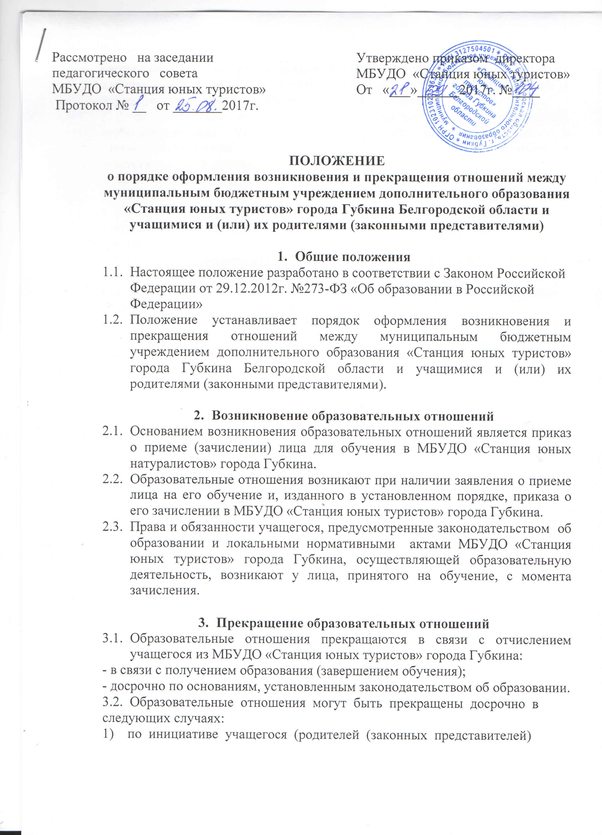

несовершеннолетнего учащегося), в том числе в случае перевода учащегося для продолжения освоения дополнительной образовательной программы в другое учреждение, осуществляющего образовательную деятельность;
2) по инициативе учреждения в случае совершения учащимся действий, грубо нарушающих Устав, правила внутреннего распорядка, а также в случае невыполнения учащимся обязанностей по добросовестному и ответственному освоению образовательной программы;
3) по обстоятельствам, не зависящим от воли учащегося (родителей (законных представителей) несовершеннолетнего учащегося) и учреждения, в том числе в случаях ликвидации организации, осуществляющей образовательную деятельность, аннулирования лицензии на осуществление образовательной деятельности.
3.3.Досрочное прекращение образовательных отношений по инициативе
учащегося (родителей (законных представителей) несовершеннолетнего
учащегося) не влечет для него каких-либо дополнительных, в том числе
материальных, обязательств перед учреждением.
4.5. Основанием для прекращения образовательных отношений является приказ директора МБУДО «Станция юных туристов» города Губкина об отчислении учащегося.

